DSA Lab03

23K2001

M.Muzammil Siddiqui

BCS-3J

Q1:

//23K2001 Muzammil

#include<iostream>

using namespace std;

class node{

    private:

        int data;

        node\* next;

    public:

        node(){next = nullptr;}

        node(int val){

            data = val;

            next = nullptr;

        }

        int getData(){ return data;}

        node\* getNext(){return next;}

        void setNext(node\* update){next = update;}

};

class singleList{

    private:

        node\* head;

        node\* tail;

    public:

        singleList(){

            head = nullptr;

            tail = nullptr;

        }

        void display(){

            node\* temp =  head;

            while(temp!=nullptr)

            {

                cout<<temp->getData()<<"\t";

                temp=temp->getNext();

            }

            cout<<endl;

        }

        void insertAtStart(int val)

        {

            node\* n = new node(val);

            n->setNext(head);

            head = n;

        }

        void insertAtEnd(int val)

        {

            node\* temp = head;

            node\* n = new node(val);

            if(head == nullptr){

                head = n;

                tail = n;

            }

            else{

                tail->setNext(n);

                tail = tail->getNext();

            }

        }

        void insertAtIndex(int index,int val){

            node\* update = new node(val);

            node\* temp = head;

            node\* before = nullptr;

            for(int i=0;i<index-1;i++){

                before = temp;

                temp=temp->getNext();

            }

            before->setNext(update);

            update->setNext(temp);

        }

        void deleteNode(int val){

            node\* before = nullptr;

            node\* temp = head;

            while(temp->getData()!=val){

                before = temp;

                temp = temp->getNext();

            }

            before->setNext(temp->getNext());

            delete temp;

        }

};

int main(){

    int arr[] = {3,1,2,5,8};

    cout<<"Array:"<<endl;

    for(int i:arr)

    cout<<i<<endl;

    singleList arrList;

    for(int i:arr)

    arrList.insertAtEnd(i);

    cout<<endl<<"SingleLinked List:"<<endl;

    arrList.display();

    cout<<endl<<"Adding 9 in end:"<<endl;

    arrList.insertAtEnd(9);

    arrList.display();

    cout<<endl<<"Adding 11 at pos 3:"<<endl;

    arrList.insertAtIndex(3,11);

    arrList.display();

    cout<<endl<<"Adding 4 at start:"<<endl;

    arrList.insertAtStart(4);

    arrList.display();

    cout<<endl<<"Deleting 1,2 & 5:"<<endl;

    arrList.deleteNode(1);

    arrList.deleteNode(2);

    arrList.deleteNode(5);

    arrList.display();

    return 0;

}

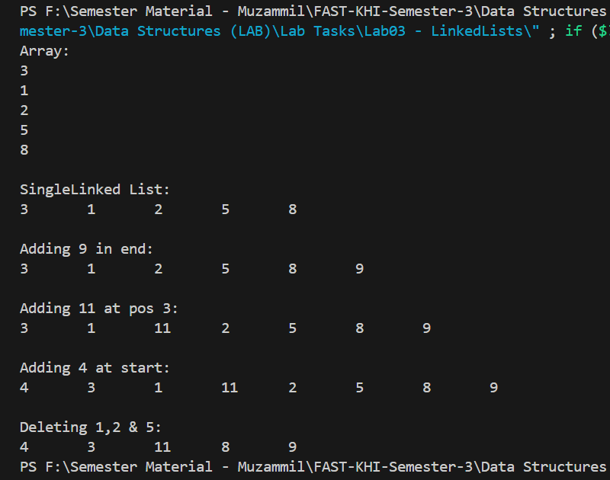

Q2: